МИНИСТЕРСТВО НАУКИ И ВЫСШЕГО ОБРАЗОВАНИЯ РОССИЙСКОЙ ФЕДЕРАЦИИ

ФЕДЕРАЛЬНОЕ государственное БЮДЖЕТНОЕ
образовательное учреждение
высшего образования
«НОВОСИБИРСКИЙ ГОСУДАРСТВЕННЫЙ ТЕХНИЧЕСКИЙ УНИВЕРСИТЕТ»
_________________________________________________________________

Кафедра защиты информации



Лабораторная работа №6
«Обработка двумерных массивов и контейнеров»
по дисциплине: «Программирование»

Выполнил:  Студент гр. «АБc-322», «АВТФ»  Бутаков Н. М.  «__»______ 2024г  ______________________  (подпись) | Проверил:  Ассистент кафедры ЗИ  Исаев Г. А.  «___» ______ 2024г  ______________________  (подпись)

Новосибирск 2024

Цели и задачи работы: изучение алгоритмов формирования и
обработки двумерных массивов, программирование и отладка
программ формирования и обработки массивов (статических и
динамических) и контейнеров STL.

Задание к работе: Написать программу решения задачи в соответствии
с индивидуальным вариантом.

Методика выполнения работы:
1. Разработать алгоритм решения задачи по индивидуальному заданию.
2. Написать и отладить программу решения задачи.
3. Протестировать работу программы на различных исходных данных.

Задание 1

Main1.cpp

#include <iostream>
#include <vector>
#include <cstdlib>
#include <ctime>
using namespace std;

int main() {
srand(time(0));
int M, N;
cout << "Enter M and N: ";
cin >> M >> N;

// Создание и заполнение матрицы случайными числами
vector<vector<int>> matrix(M, vector<int>(N));
for (int i = 0; i < M; ++i) {
for (int j = 0; j < N; ++j) {
matrix[i][j] = rand() % 101 - 50; // Генерация чисел от -50 до 50
}
}

// Вывод исходной матрицы
cout << "Original matrix:\n";
for (int i = 0; i < M; ++i) {
for (int j = 0; j < N; ++j) {
cout << matrix[i][j] << "\t"; // Используем табуляцию для красивого вывода
}
cout << endl;
}

// Выбор элементов из четных строк с нечетными столбцами и подсчет их суммы
vector<int> selectedElements;
int sum = 0;
for (int i = 0; i < M; ++i) {
if ((i + 1) % 2 == 0) { // Проверка на четную строку
for (int j = 0; j < N; ++j) {
if ((j + 1) % 2 != 0 && matrix[i][j] >= 0) { // Проверка на нечетный столбец и положительное число
sum += matrix[i][j];
selectedElements.push_back(matrix[i][j]);
}
}
}
}

cout << "Sum of selected elements: " << sum << endl;

// Вывод массива выбранных элементов
cout << "Selected elements array: ";
for (int num : selectedElements) {
cout << num << " ";
}
cout << endl;

return 0;
}

Результат работы программы

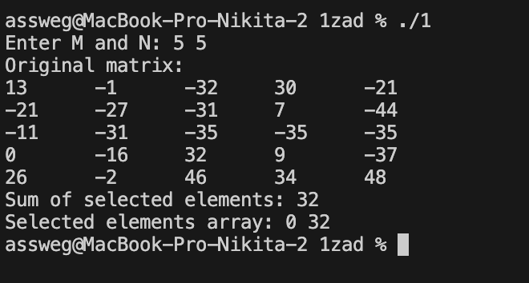

Main2.cpp

#include <iostream>
#include <vector>
#include <cstdlib>
#include <ctime>
#include <climits>
using namespace std;

int main() {
srand(time(0));
int N;
cout << "Enter N: ";
cin >> N;

// Создание и заполнение квадратной матрицы случайными числами в диапазоне [100, 200]
vector<vector<int>> matrix(N, vector<int>(N));
for (int i = 0; i < N; ++i) {
for (int j = 0; j < N; ++j) {
matrix[i][j] = rand() % 101 + 100; // Генерация чисел от 100 до 200
}
}

// Вывод исходной матрицы
cout << "Original matrix:\n";
for (int i = 0; i < N; ++i) {
for (int j = 0; j < N; ++j) {
cout << matrix[i][j] << "\t"; // Используем табуляцию для красивого вывода
}
cout << endl;
}

// Вычисление сумм элементов строк матрицы
vector<int> sums(N);
for (int i = 0; i < N; ++i) {
int sum = 0;
for (int j = 0; j < N; ++j) {
sum += matrix[i][j];
}
sums[i] = sum;
cout << "Sum of row " << i + 1 << ": " << sum << endl; // Вывод суммы каждой строки
}

// Поиск второй максимальной суммы
int max1 = INT_MIN, max2 = INT_MIN;
for (int sum : sums) {
if (sum > max1) {
max2 = max1;
max1 = sum;
} else if (sum > max2 && sum != max1) {
max2 = sum;
}
}

// Проверка, найдена ли вторая максимальная сумма
if (max2 == INT_MIN) {
cout << "No second maximum sum found!\n";
return 1;
}

// Определение индекса строки со второй максимальной суммой
int index = -1;
for (int i = 0; i < N; ++i) {
if (sums[i] == max2) {
index = i;
break;
}
}

// Инициализация массива строкой со второй максимальной суммой
vector<int> secondMaxRow = matrix[index];

// Вывод результата
cout << "Second max sum: " << max2 << "\nArray: ";
for (int num : secondMaxRow) {
cout << num << " ";
}
cout << endl;

return 0;
}

Результат работы программы

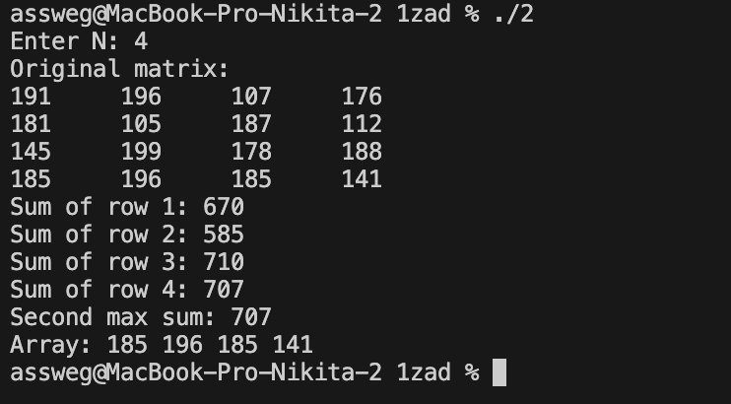

Main3.cpp

#include <iostream>
#include <vector>
#include <unistd.h>
#include <cstdlib>
#include <ctime>
using namespace std;

const int ROWS = 20; // Количество строк
const int COLS = 50; // Количество столбцов

// ANSI-цвета
const string RESET = "\033[0m";
const string RED = "\033[31m";
const string GREEN = "\033[32m";
const string BLUE = "\033[34m";

// Функция для вывода текущего состояния доски
void printBoard(const vector<vector<bool>>& board, int generation, int aliveCells) {
cout << BLUE << "Generation: " << generation << ", Alive cells: " << aliveCells << RESET << endl;
for (const auto& row : board) {
for (bool cell : row) {
cout << (cell ? GREEN + "#" + RESET : " "); // Живая клетка - зелёная '#', мёртвая - пробел
}
cout << '\n';
}
}

// Функция для подсчёта количества соседей у клетки
int countNeighbors(const vector<vector<bool>>& board, int x, int y) {
int count = 0;
for (int i = -1; i <= 1; ++i) {
for (int j = -1; j <= 1; ++j) {
if (i == 0 && j == 0) continue; // Пропускаем саму клетку
int nx = x + i, ny = y + j;
if (nx >= 0 && nx < ROWS && ny >= 0 && ny < COLS && board[nx][ny]) {
count++;
}
}
}
return count;
}

// Функция для обновления состояния доски
void updateBoard(vector<vector<bool>>& board) {
vector<vector<bool>> newBoard(ROWS, vector<bool>(COLS, false));
for (int i = 0; i < ROWS; ++i) {
for (int j = 0; j < COLS; ++j) {
int neighbors = countNeighbors(board, i, j);
newBoard[i][j] = (board[i][j] ? (neighbors == 2 || neighbors == 3) : (neighbors == 3));
}
}
board.swap(newBoard); // Обновляем доску
}

// Функция для настройки начального состояния "глайдера" (паровоза)
void setupGlider(vector<vector<bool>>& board) {
board[5][5] = board[5][6] = board[5][7] = board[4][7] = board[3][6] = true;
}

// Функция для настройки случайного начального состояния
void setupRandom(vector<vector<bool>>& board, int density = 20) {
srand(time(0)); // Инициализация генератора случайных чисел
for (size_t i = 0; i < board.size(); ++i) {
for (size_t j = 0; j < board[i].size(); ++j) {
board[i][j] = (rand() % 100) < density; // Вероятность живой клетки = density%
}
}
}

int main() {
vector<vector<bool>> board(ROWS, vector<bool>(COLS, false)); // Создание доски
char choice;

// Выбор начального состояния
cout << "Enter 'g' for glider or 'r' for random: ";
cin >> choice;

if (choice == 'g') {
setupGlider(board); // Установка глайдера
} else {
setupRandom(board, 20); // Установка случайного состояния
}

int generation = 0; // Счётчик поколений

// Основной цикл анимации
while (true) {
system("clear"); // Очистка консоли (для Linux/MacOS)
// Для Windows используйте system("cls");

// Подсчёт живых клеток
int aliveCells = 0;
for (const auto& row : board) {
for (bool cell : row) {
if (cell) aliveCells++;
}
}

// Вывод текущего состояния доски
printBoard(board, generation, aliveCells);

// Обновление состояния доски
updateBoard(board);

// Увеличение счётчика поколений
generation++;

// Пауза между поколениями
usleep(200000); // 200 миллисекунд
}

return 0;
}

Результат работы программы

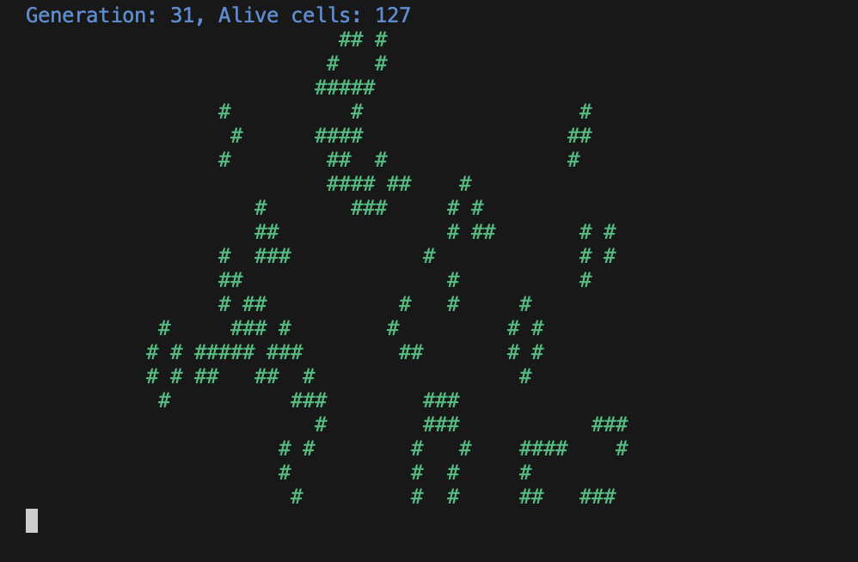

Задание 2

#include <iostream>
#include <random>
#include <algorithm>
#include <iomanip>
#include <string>
#include <vector>

using namespace std;
#pragma once

using namespace std;
// Функция выполняет подстановку байтов в соответствии с предопределенной таблицей подстановки (S-box)
void SubBytes(vector<unsigned char>& state) {
vector<unsigned char> Sbox = { // 256 элементов, однобайтовые значения
0x63, 0x7c, 0x77, 0x7b, 0xf2, 0x6b, 0x6f, 0xc5, 0x30, 0x01, 0x67, 0x2b, 0xfe, 0xd7, 0xab, 0x76,
0xca, 0x82, 0xc9, 0x7d, 0xfa, 0x59, 0x47, 0xf0, 0xad, 0xd4, 0xa2, 0xaf, 0x9c, 0xa4, 0x72, 0xc0,
0xb7, 0xfd, 0x93, 0x26, 0x36, 0x3f, 0xf7, 0xcc, 0x34, 0xa5, 0xe5, 0xf1, 0x71, 0xd8, 0x31, 0x15,
0x04, 0xc7, 0x23, 0xc3, 0x18, 0x96, 0x05, 0x9a, 0x07, 0x12, 0x80, 0xe2, 0xeb, 0x27, 0xb2, 0x75,
0x09, 0x83, 0x2c, 0x1a, 0x1b, 0x6e, 0x5a, 0xa0, 0x52, 0x3b, 0xd6, 0xb3, 0x29, 0xe3, 0x2f, 0x84,
0x53, 0xd1, 0x00, 0xed, 0x20, 0xfc, 0xb1, 0x5b, 0x6a, 0xcb, 0xbe, 0x39, 0x4a, 0x4c, 0x58, 0xcf,
0xd0, 0xef, 0xaa, 0xfb, 0x43, 0x4d, 0x33, 0x85, 0x45, 0xf9, 0x02, 0x7f, 0x50, 0x3c, 0x9f, 0xa8,
0x51, 0xa3, 0x40, 0x8f, 0x92, 0x9d, 0x38, 0xf5, 0xbc, 0xb6, 0xda, 0x21, 0x10, 0xff, 0xf3, 0xd2,
0xcd, 0x0c, 0x13, 0xec, 0x5f, 0x97, 0x44, 0x17, 0xc4, 0xa7, 0x7e, 0x3d, 0x64, 0x5d, 0x19, 0x73,
0x60, 0x81, 0x4f, 0xdc, 0x22, 0x2a, 0x90, 0x88, 0x46, 0xee, 0xb8, 0x14, 0xde, 0x5e, 0x0b, 0xdb,
0xe0, 0x32, 0x3a, 0x0a, 0x49, 0x06, 0x24, 0x5c, 0xc2, 0xd3, 0xac, 0x62, 0x91, 0x95, 0xe4, 0x79,
0xe7, 0xc8, 0x37, 0x6d, 0x8d, 0xd5, 0x4e, 0xa9, 0x6c, 0x56, 0xf4, 0xea, 0x65, 0x7a, 0xae, 0x08,
0xba, 0x78, 0x25, 0x2e, 0x1c, 0xa6, 0xb4, 0xc6, 0xe8, 0xdd, 0x74, 0x1f, 0x4b, 0xbd, 0x8b, 0x8a,
0x70, 0x3e, 0xb5, 0x66, 0x48, 0x03, 0xf6, 0x0e, 0x61, 0x35, 0x57, 0xb9, 0x86, 0xc1, 0x1d, 0x9e,
0xe1, 0xf8, 0x98, 0x11, 0x69, 0xd9, 0x8e, 0x94, 0x9b, 0x1e, 0x87, 0xe9, 0xce, 0x55, 0x28, 0xdf,
0x8c, 0xa1, 0x89, 0x0d, 0xbf, 0xe6, 0x42, 0x68, 0x41, 0x99, 0x2d, 0x0f, 0xb0, 0x54, 0xbb, 0x16
};

vector<unsigned char> temp;
for (auto i : state) {
temp.push_back(Sbox[i]);
}
state = temp;
}

// Функция выполняет обратную подстановку байтов (Inverse S-box)
void InversionSubBytes(vector<unsigned char>& state) {
vector<unsigned char> InvSbox = { // 256 элементов, однобайтовые значения
0x52, 0x09, 0x6a, 0xd5, 0x30, 0x36, 0xa5, 0x38, 0xbf, 0x40, 0xa3, 0x9e, 0x81, 0xf3, 0xd7, 0xfb,
0x7c, 0xe3, 0x39, 0x82, 0x9b, 0x2f, 0xff, 0x87, 0x34, 0x8e, 0x43, 0x44, 0xc4, 0xde, 0xe9, 0xcb,
0x54, 0x7b, 0x94, 0x32, 0xa6, 0xc2, 0x23, 0x3d, 0xee, 0x4c, 0x95, 0x0b, 0x42, 0xfa, 0xc3, 0x4e,
0x08, 0x2e, 0xa1, 0x66, 0x28, 0xd9, 0x24, 0xb2, 0x76, 0x5b, 0xa2, 0x49, 0x6d, 0x8b, 0xd1, 0x25,
0x72, 0xf8, 0xf6, 0x64, 0x86, 0x68, 0x98, 0x16, 0xd4, 0xa4, 0x5c, 0xcc, 0x5d, 0x65, 0xb6, 0x92,
0x6c, 0x70, 0x48, 0x50, 0xfd, 0xed, 0xb9, 0xda, 0x5e, 0x15, 0x46, 0x57, 0xa7, 0x8d, 0x9d, 0x84,
0x90, 0xd8, 0xab, 0x00, 0x8c, 0xbc, 0xd3, 0x0a, 0xf7, 0xe4, 0x58, 0x05, 0xb8, 0xb3, 0x45, 0x06,
0xd0, 0x2c, 0x1e, 0x8f, 0xca, 0x3f, 0x0f, 0x02, 0xc1, 0xaf, 0xbd, 0x03, 0x01, 0x13, 0x8a, 0x6b,
0x3a, 0x91, 0x11, 0x41, 0x4f, 0x67, 0xdc, 0xea, 0x97, 0xf2, 0xcf, 0xce, 0xf0, 0xb4, 0xe6, 0x73,
0x96, 0xac, 0x74, 0x22, 0xe7, 0xad, 0x35, 0x85, 0xe2, 0xf9, 0x37, 0xe8, 0x1c, 0x75, 0xdf, 0x6e,
0x47, 0xf1, 0x1a, 0x71, 0x1d, 0x29, 0xc5, 0x89, 0x6f, 0xb7, 0x62, 0x0e, 0xaa, 0x18, 0xbe, 0x1b,
0xfc, 0x56, 0x3e, 0x4b, 0xc6, 0xd2, 0x79, 0x20, 0x9a, 0xdb, 0xc0, 0xfe, 0x78, 0xcd, 0x5a, 0xf4,
0x1f, 0xdd, 0xa8, 0x33, 0x88, 0x07, 0xc7, 0x31, 0xb1, 0x12, 0x10, 0x59, 0x27, 0x80, 0xec, 0x5f,
0x60, 0x51, 0x7f, 0xa9, 0x19, 0xb5, 0x4a, 0x0d, 0x2d, 0xe5, 0x7a, 0x9f, 0x93, 0xc9, 0x9c, 0xef,
0xa0, 0xe0, 0x3b, 0x4d, 0xae, 0x2a, 0xf5, 0xb0, 0xc8, 0xeb, 0xbb, 0x3c, 0x83, 0x53, 0x99, 0x61,
0x17, 0x2b, 0x04, 0x7e, 0xba, 0x77, 0xd6, 0x26, 0xe1, 0x69, 0x14, 0x63, 0x55, 0x21, 0x0c, 0x7d
};

vector<unsigned char> temp;
for (auto i : state) { // Проходимся по каждому элементу строки
temp.push_back(InvSbox[i]); // Заменяем его на табличное значение
}
state = temp;
}

// Функция генерирует случайный ключ из 16 символов, от 0 до 9
void keyGeneration(vector<unsigned char>& key) {
mt19937_64 gen(random_device{}()); // Генератор случайных чисел для получения начального значения
uniform_int_distribution<int> numbers(0, 9); // Равномерное распределение случайных чисел от 0 до 9
for (int i = 1; i <= 16; i++) {
key.push_back('0' + numbers(gen));
}
}

// Функция операции XOR для добавления ключа к данным
vector<unsigned char> AddRoundKey(vector<unsigned char>& first, vector<unsigned char>& second) { // функция, которая принимает два вектора по ссылке и возвращает новый вектор
vector<unsigned char> temp; // Временный вектор, для хранения результатов операций XOR
for (int i = 0; i < 4; ++i) {
temp.push_back(first[i] ^ second[i]); // Операция XOR
}
return temp;
}

// Функция сдвигает все элементы влево (первый элемент становится последним)
void ShiftElmnts(vector<unsigned char>& state) {
vector<unsigned char> temp(state.size());
for (int i = 1; i < state.size(); i++) {
temp[i - 1] = state[i]; // Каждый элемент вектора state сдвигается влево на одну позицию в векторе temp
}
temp[state.size() - 1] = state[0]; // Первый элемент вектора state становится последним элементом в векторе temp

state = temp;
}

// Функция выполняет умножение в поле Галуа с использованием полинома
unsigned char galuaMn(unsigned char a, unsigned char b) {
unsigned char result = 0; // Хранение результата умножения
unsigned char hi_bit_set; // Переменная для проверки, установлен ли самый старший бит в a
for (unsigned char i = 0; i < 8; i++) { // Поле Галуа размером 8 бит
if (b & 1) { // Если младший бит в b равен 1
result ^= a; // То a прибавляется к result с помощью операции XOR
}
hi_bit_set = a & 0x80; // Проверка, установлен ли самый старший бит в a
a <<= 1; // Сдвиг влево на один бит
if (hi_bit_set) { // Если самый старший бит в a был установлен до сдвига
a ^= 0x1b; // То к a применяется операция XOR
}
b >>= 1; // сдвиг вправо на один бит
}
return result;
}

// Функция для ускорения последующих операций умножения
vector<unsigned char> tabl_2() {
vector<unsigned char> tabl_with_2(256);
for (int i = 0; i < 256; ++i) {
tabl_with_2[i] = galuaMn(i, 2); // Вызов функции, которая выполняет умножение в поле Галуа для числа i на 2
}
return tabl_with_2; // Возвращение заполненной таблицы умножения
}

// Функция создает и возвращает таблицу умножения в поле Галуа
vector<unsigned char> tabl_3() {
vector<unsigned char> tabl_with_3(256);
for (int i = 0; i < 256; ++i) {
tabl_with_3[i] = galuaMn(i, 3);
}
return tabl_with_3;
}

// Функция создает и возвращает таблицу умножения в поле Галуа для числа 14
vector<unsigned char> tabl_14() {
vector<unsigned char> tabl_with_14(256);
for (int i = 0; i < 256; ++i) {
tabl_with_14[i] = galuaMn(i, 14);
}
return tabl_with_14;
}

// Функция создает и возвращает таблицу умножения в поле Галуа для числа 9
vector<unsigned char> tabl_9() {
vector<unsigned char> tabl_with_9(256);
for (int i = 0; i < 256; ++i) {
tabl_with_9[i] = galuaMn(i, 9);
}
return tabl_with_9;
}

// Функция создает и возвращает таблицу умножения в поле Галуа для числа 13
vector<unsigned char> tabl_13() {
vector<unsigned char> tabl_with_13(256);
for (int i = 0; i < 256; ++i) {
tabl_with_13[i] = galuaMn(i, 13);
}
return tabl_with_13;
}
// Функция создает и возвращает таблицу умножения в поле Галуа для числа 11
vector<unsigned char> tabl_11() {
vector<unsigned char> tabl_with_11(256);
for (int i = 0; i < 256; ++i) {
tabl_with_11[i] = galuaMn(i, 11);
}
return tabl_with_11;
}

// Функция выполняет операции умножения на 2 и 3 над столбцами матрицы данных
void MnMatrix(vector<unsigned char>& state) {
vector<unsigned char> tabl_with_2 = tabl_2(); // Вектор содержит таблицу умножения в поле Галуа для числа 2

vector<unsigned char> tabl_with_3 = tabl_3(); // Вектор содержит таблицу умножения в поле Галуа для числа 3

vector<unsigned char> temp;
// Вычисление новых значений
temp.push_back(tabl_with_2[state[0]] ^ tabl_with_3[state[1]] ^ state[2] ^ state[3]);
temp.push_back(tabl_with_2[state[1]] ^ tabl_with_3[state[2]] ^ state[0] ^ state[3]);
temp.push_back(tabl_with_2[state[2]] ^ tabl_with_3[state[3]] ^ state[0] ^ state[1]);
temp.push_back(tabl_with_2[state[3]] ^ tabl_with_3[state[0]] ^ state[1] ^ state[2]);
state = temp;
}

// Функция выполняет расширение ключа (операция сдвига, замена байтов, применение констант для каждого раунда)
void KeyExpansion(vector<unsigned char>& key, vector<vector<unsigned char>>& roundKeys) {
const vector<unsigned char> Rcon = { // Вектор для операции XOR с ключом
0x00, 0x00, 0x00, 0x00,
0x01, 0x00, 0x00, 0x00,
0x02, 0x00, 0x00, 0x00,
0x04, 0x00, 0x00, 0x00,
0x08, 0x00, 0x00, 0x00,
0x10, 0x00, 0x00, 0x00,
0x20, 0x00, 0x00, 0x00,
0x40, 0x00, 0x00, 0x00,
0x80, 0x00, 0x00, 0x00,
0x1b, 0x00, 0x00, 0x00,
0x36, 0x00, 0x00, 0x00
};

vector<unsigned char> temp;
int i = 0;
int Nk = 4; // размер ключа
int Nb = 4; // размер блока
int Nr = 10; // количество раундов

roundKeys.resize(Nb * (Nr + 1), vector<unsigned char>(4)); // Изменение размера вектора для вмещения расширенных ключей

// Заполнение первых ключей из исходного ключа
while (i < Nk) {
temp = { key[4 * i], key[4 * i + 1], key[4 * i + 2], key[4 * i + 3] }; // Копирование 4-байтного блока из исходного ключа
roundKeys[i] = temp;
i++;
}

// Расширение ключей
i = Nk;
while (i < (Nb * (Nr + 1))) { // Цикл для расширения ключа до необходимого размера
temp = roundKeys[i - 1];
if (i % Nk == 4) { // Проверка, нужно ли применять операции SubBytes и ShiftElmnts к блоку ключа
ShiftElmnts(temp); // Сдвиг элементов
SubBytes(temp); // Замена элементов на другие значения
for (int k = 0; k < temp.size(); ++k) {
temp[k] = temp[k] ^ Rcon[i / Nk]; // Применение операции XOR к каждому элементу
}
}
else if (Nk > 6 && (i % Nk == 4)) { // Условие, которое проверяет, нужно ли применять операцию SubBytes к блоку ключа
SubBytes(temp);
}
for (int j = 0; j < temp.size(); ++j) {
roundKeys[i][j] = roundKeys[i - Nk][j] ^ temp[j]; // применение операции XOR между предыдущим расширенным ключом и temp для получения нового расширенного ключа
}
i++;
}
}

// Функция выполняет обратный сдвиг элементов
void InversionShiftElmnts(vector<unsigned char>& state) {
vector<unsigned char> temp(state.size());
for (int i = 0; i < state.size(); i++) {
temp[i] = state[(i - (i % 4) * (i % 4)) % state.size()]; // Обратный сдвиг элементов
}
state = temp;
}

// Функция выполняет обратные операции умножения над столбцами матрицы данных
void InversionMnMatrix(vector<unsigned char>& state) {
vector<unsigned char> tabl_with_14 = tabl_14();
vector<unsigned char> tabl_with_9 = tabl_9();
vector<unsigned char> tabl_with_13 = tabl_13();
vector<unsigned char> tabl_with_11 = tabl_11();

vector<unsigned char> temp; // Хранение результатов операций
// Вычисление новых значений
temp.push_back(tabl_with_14[state[0]] ^ tabl_with_9[state[1]] ^ tabl_with_13[state[2]] ^ tabl_with_11[state[3]]);
temp.push_back(tabl_with_14[state[1]] ^ tabl_with_9[state[2]] ^ tabl_with_13[state[3]] ^ tabl_with_11[state[0]]);
temp.push_back(tabl_with_14[state[2]] ^ tabl_with_9[state[3]] ^ tabl_with_13[state[0]] ^ tabl_with_11[state[1]]);
temp.push_back(tabl_with_14[state[3]] ^ tabl_with_9[state[0]] ^ tabl_with_13[state[1]] ^ tabl_with_11[state[2]]);
state = temp;
}

// Функция разбивает входную строку на блоки размером 16 байт
void createBlocks(string& text, vector<vector<vector<unsigned char>>>& block) {
while (text.size() % 16 != 0) { // Цикл пока размер строки не будет кратен 16
text += ' ';
}

vector<vector<vector<unsigned char>>> temporary; // Временный вектор для хранения блоков
vector<vector<unsigned char>> sixteen(4, vector<unsigned char>(4)); // Матрица 4x4, в которой будут храниться байты из строки

for (int i = 0; i < text.size(); ++i) {
int a = (i % 16) % 4; // Вычисление индексов для текущего символа в матрице
int b = (i % 16) / 4;
sixteen[a][b] = text[i];

if ((i + 1) % 16 == 0) {
temporary.push_back(sixteen); // Текущий блок (матрица sixteen) добавляется в вектор temporary
sixteen = vector<vector<unsigned char>>(4, vector<unsigned char>(4)); // Матрица sixteen обнуляется для следующего блока
}
}

block = temporary;
}

// Функция выполняет шифрование блока данных с использованием ключа и раундовых ключей
vector<vector<unsigned char>> Encrypt(vector<vector<unsigned char>>& block, vector<vector<unsigned char>>& roundKeys, vector<unsigned char> key) {

vector<vector<unsigned char>> temp(4, vector<unsigned char>(4, 0)); // Хранение промежуточных результатов шифрования
for (int i = 0; i < 4; ++i) {
temp[i] = AddRoundKey(block[i], roundKeys[i]); // Начальное добавление раундового ключа к блоку данных
}

for (int i = 1; i <= 9; i++) {
for (int j = 0; j <= 3; j++) { // Операции шифрования для каждого столбца блока данных
SubBytes(temp[j]); // Замена каждого байта в столбце на другой байт
ShiftElmnts(temp[j]); // Сдвиг элементов в столбце влево на один байт
MnMatrix(temp[j]); // Функция выполняет операции умножения над столбцом в поле Галуа
temp[j] = AddRoundKey(temp[j], roundKeys[i]); // Добавляем раундовый ключ к столбцу
}
}

for (int j = 0; j <= 3; j++) {
SubBytes(temp[j]);
ShiftElmnts(temp[j]);
temp[j] = AddRoundKey(temp[j], roundKeys[10]);
}

return temp;
}

// Функция выполняет дешифрование блока данных с использованием ключа и раундовых ключей
vector<vector<unsigned char>> Decrypt(vector<vector<unsigned char>>& block, vector<vector<unsigned char>>& roundKeys, vector<unsigned char> key) { // принимает зашифрованный блок данных, вектор раундовых ключей и ключ, возвращает дешифрованный блок данных
vector<vector<unsigned char>> roundKeysDec(44, vector<unsigned char>(4)); // вектор размером 44x4 для хранения раундовых ключей после расширения ключа
KeyExpansion(key, roundKeysDec); // функция расширяет ключ key и сохраняет расширенные ключи в roundKeysDec

vector<vector<unsigned char>> temporary(4, vector<unsigned char>(4, 0)); // временный вектор размером 4x4, заполненный нулями (для хранения промежуточных результатов дешифрования)

for (int j = 0; j <= 3; j++) { // цикл выполняет начальное добавление последнего раундового ключа к блоку данных
temporary[j] = AddRoundKey(block[j], roundKeys[10]);
}

for (int i = 9; i >= 1; i--) { // основной цикл дешифрования, который выполняется 9 раз для каждого из 10 раундов в обратном порядке
for (int j = 0; j <= 3; j++) { // цикл, где выполняются обратные операции шифрования для каждого столбца блока данных
temporary[j] = AddRoundKey(temporary[j], roundKeys[i]); // функция добавляет раундовый ключ к столбцу
InversionMnMatrix(temporary[j]); // функция выполняет обратные операции умножения над столбцом в поле Галуа
InversionShiftElmnts(temporary[j]); // функция выполняет обратный сдвиг элементов в столбце
InversionSubBytes(temporary[j]); // функция выполняет обратную замену байтов в столбце
}
}

for (int j = 0; j <= 3; j++) { // цикл добавляет первый раундовый ключ к каждому столбцу
temporary[j] = AddRoundKey(temporary[j], roundKeys[0]);
}
for (int j = 0; j <= 3; j++) { // цикл выполняет обратные операции шифрования для первого раунда
InversionShiftElmnts(temporary[j]);
InversionSubBytes(temporary[j]);
}

return temporary; // возвращение дешифрованного блока данных
}

int main() {
// system("chcp 1251");
string text; // ввод строки текста
cout << "Input message: ";
getline(cin, text); // считывает строку текста, включая пробелы, и сохраняет ее в переменную text

// Вывод блоков данных
vector<vector<vector<unsigned char>>> block; // трехмерный вектор (массив) внутри которого будут храниться блоки данных (генерация матрицы для работы)
createBlocks(text, block); // функция разбивает строку на блоки и сохраняет их в векторе
cout << "----------------------------------------------";
cout << "\nThe encryption block: \n";
for (auto i : block) { // вложенные циклы, которые проходят по всем элементам вектора и выводят их на экран
for (auto j : i) {
for (auto k : j) {
cout << setw(4) << k << " "; // вывод каждого байта k с отступом в 4 символа
}
cout << endl;
}
}
cout << "\n----------------------------------------------" << endl;

vector<unsigned char> key; // вектор для записи сгенерированного ключа
keyGeneration(key); // функция генерирует ключ и записывает его в вектор
cout << "128-bit key: ";
for (auto i : key) { // цикл проходит по каждому байту в векторе и выводит его на экран
cout << i;
}
cout << "\n----------------------------------------------\n";

vector<vector<unsigned char>> roundKeys; // Двумерный вектор для записи раундовых ключей
KeyExpansion(key, roundKeys); // Расширение ключа
cout << "Generated round keys: \n";
for (auto i : roundKeys) {
for (auto j : i) {
cout << hex << setw(4) << static_cast<int>(j) << " "; // Вывод каждого байта в шестнадцатеричном формате

}
cout << endl;
}
cout << "\n----------------------------------------------" << endl;

vector<vector<unsigned char>> PREV(4, vector<unsigned char>(4, 0)); // Двумерный вектор размером 4x4, заполненный нулями
vector<vector<unsigned char>> DEFOLT = PREV;
vector<vector<unsigned char>> TEK; // Двумерный вектор для хранения ключей
vector<vector<vector<unsigned char>>> ECRYPT; // Трехмерный вектор для хранения зашифрованных данных

for (int i = 0; i < block.size(); i++) {
vector<vector<unsigned char>> res(4, vector<unsigned char>(4, 0)); // Для хранения результата XOR-операции
vector<vector<unsigned char>> B = block[i]; // Переменная для хранения i-го блока из вектора block
TEK = Encrypt(PREV, roundKeys, key);

for (int i = 0; i < 4; ++i) { // Проход по каждому элементу
for (int j = 0; j < 4; ++j) {
res[i][j] = (TEK[i][j] ^ B[i][j]); // Выполнение XOR-операцию между ними

}
}
ECRYPT.push_back(res);

PREV = TEK;
}

cout << "The encrypted message: \n" << endl;
for (auto t : ECRYPT) {
for (auto i : t) {
for (auto j : i) {
cout << setw(4) << j << " ";
}
cout << endl;
}
}

cout << "\n----------------------------------------------\n";

PREV = DEFOLT;
vector<vector<vector<unsigned char>>> DECRYPT; // Трехмерный вектор для расшифрованных данных

for (int i = 0; i < ECRYPT.size(); ++i) { // Цикл проходит по каждому блоку в векторе, который содержит зашифрованные данные
vector<vector<unsigned char>> res(4, vector<unsigned char>(4, 0));
vector<vector<unsigned char>> B = ECRYPT[i]; // Переменная для хранения i-го блока из вектора ECRYPT
TEK = Encrypt(PREV, roundKeys, key);

for (int i = 0; i < 4; ++i) {
for (int j = 0; j < 4; ++j) {
res[i][j] = (B[i][j] ^ TEK[i][j]); // Выполняем XOR-операцию
}
}
DECRYPT.push_back(res);
PREV = TEK;
}

vector<vector<vector<unsigned char>>> DECRYPT_1;

for (int i = 0; i < ECRYPT.size(); ++i) {
vector<vector<unsigned char>> res(4, vector<unsigned char>(4, 0)); // Двумерный вектор размером 4x4, для хранения результата дешифрования
vector<vector<unsigned char>> B = ECRYPT[i]; // Переменная для хранения i-го блока из вектора ECRYPT
TEK = Decrypt(B, roundKeys, key);

for (int i = 0; i < 4; ++i) {
for (int j = 0; j < 4; ++j) {
res[i][j] = TEK[i][j];
}
}
DECRYPT_1.push_back(res);
}

cout << "The decrypted message: \n" << endl;
for (int i = 0; i < DECRYPT.size(); i++) {
vector<vector<unsigned char>>& decrypt = DECRYPT[i]; // Ссылка на i-й блок
for (int j = 0; j < decrypt.size(); j++) {
for (int k = 0; k < decrypt[j].size(); k++) {
cout << decrypt[k][j];
}
}
}
cout << "\n----------------------------------------------\n" << endl;

return 0;
}

Результат работы программы

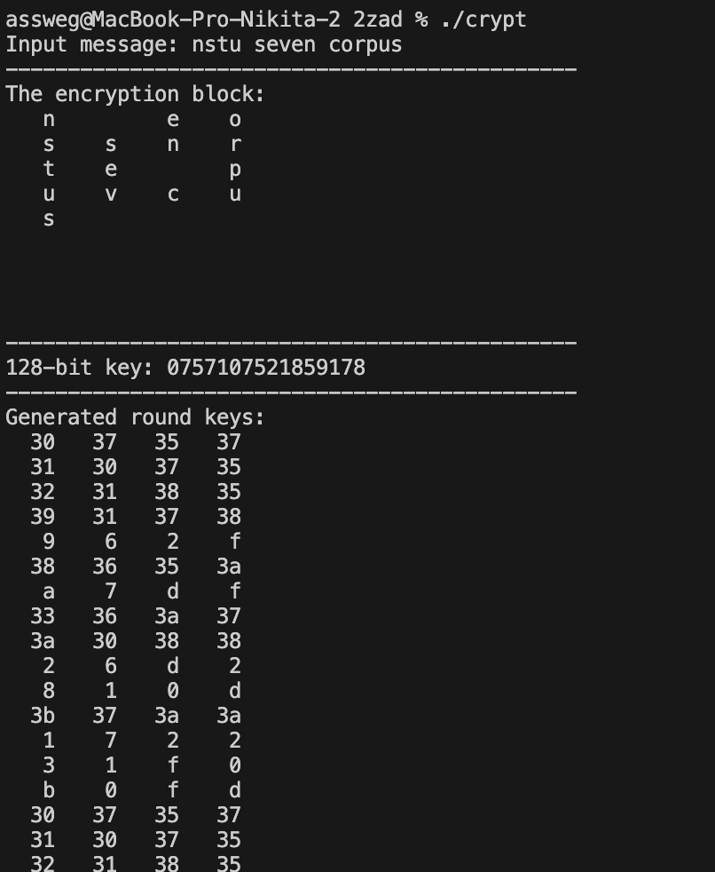

Задание 3

#include <iostream>
#include <iomanip>
#include <cmath>
#include <vector>

using namespace std;

const double EPS = 0.001; // Точность
const int MAX_ITERATIONS = 1000;

// Функция для вывода вектора
void printVector(const vector<double>& vec) {
for (double val : vec) {
cout << val << " ";
}
cout << endl;
}

// Функция для вывода матрицы
void printMatrix(const vector<vector<double>>& mat) {
for (const auto& row : mat) {
printVector(row);
}
}

// Функция для решения системы методом LU-разложения
vector<double> solveLU(const vector<vector<double>>& A, const vector<double>& b) {
int n = A.size(); // Размерность матрицы (n x n)
vector<vector<double>> L(n, vector<double>(n, 0.0)), U(n, vector<double>(n, 0.0)); // Матрицы L и U

// LU-разложение: разбиваем матрицу A на произведение двух матриц L и U
for (int i = 0; i < n; i++) { // Проходим по строкам матрицы
for (int j = 0; j < n; j++) { // Проходим по столбцам матрицы
if (i <= j) {
U[i][j] = A[i][j];
for (int k = 0; k < i; k++) { // Вычитаем сумму уже найденных произведений L[i][k] * U[k][j]
U[i][j] -= L[i][k] * U[k][j];
}
}
if (i > j) {
L[i][j] = A[i][j]; // Начальное значение L[i][j] равно соответствующему элементу A[i][j]
for (int k = 0; k < j; k++) { // Вычитаем сумму уже найденных произведений L[i][k] * U[k][j]
L[i][j] -= L[i][k] * U[k][j];
}
L[i][j] /= U[j][j]; // Делим на диагональный элемент U[j][j], чтобы получить единичную диагональ в L
}
}
}

// Прямой ход: решаем Ly = b
vector<double> y(n, 0.0); // Вектор промежуточных значений
for (int i = 0; i < n; i++) { // Проходим по строкам матрицы L
y[i] = b[i]; // Начальное значение y[i] равно соответствующему элементу b[i]
for (int j = 0; j < i; j++) { // Вычитаем сумму уже найденных произведений L[i][j] * y[j]
y[i] -= L[i][j] * y[j];
}
}

// Обратный ход: решаем Ux = y
vector<double> x(n, 0.0); // Искомый вектор решений
for (int i = n - 1; i >= 0; i--) { // Проходим по строкам матрицы U снизу вверх
x[i] = y[i]; // Начальное значение x[i] равно соответствующему элементу y[i]
for (int j = i + 1; j < n; j++) { // Вычитаем сумму уже найденных произведений U[i][j] * x[j]
x[i] -= U[i][j] * x[j];
}
x[i] /= U[i][i]; // Делим на диагональный элемент U[i][i]
}

return x;
}

// Функция для решения системы методом Зейделя
vector<double> solveGaussSeidel(const vector<vector<double>>& A, const vector<double>& b) {
int n = A.size(); // Размерность системы (количество уравнений и переменных)
vector<double> x(n, 0.0), x_new(n, 0.0); // Векторы текущего и нового приближений
double sum; // Переменная для хранения промежуточной суммы
double norm_diff; // Норма разности между текущим и новым приближениями
int iteration = 0; // Счетчик итераций

do {
x = x_new; // Обновляем текущее приближение на основе нового
for (int i = 0; i < n; i++) { // Проходим по всем переменным
sum = b[i]; // Начинаем с правой части уравнения b[i]

// Вычисляем сумму для всех j != i (исключая диагональный элемент)
for (int j = 0; j < n; j++) {
if (i != j) {
sum -= A[i][j] * x[j]; // Вычитаем произведение коэффициента и текущего значения x[j]
}
}

// Вычисляем новое значение x_new[i], используя диагональный элемент A[i][i]
x_new[i] = sum / A[i][i];
}

// Вычисляем норму разности между текущим и новым приближениями
norm_diff = 0.0;
for (int i = 0; i < n; ++i) {
norm_diff += (x_new[i] - x[i]) * (x_new[i] - x[i]); // Сумма квадратов разностей
}
norm_diff = sqrt(norm_diff); // Корень из суммы квадратов (евклидова норма)

iteration++; // Увеличиваем счетчик итераций
} while (norm_diff > EPS && iteration < MAX_ITERATIONS); // Повторяем, пока не достигнем точности или лимита итераций

// Если метод не сошелся за максимальное количество итераций, выводим сообщение
if (iteration == MAX_ITERATIONS) {
cout << "Превышено максимальное количество итераций. Метод не сошелся." << endl;
}

return x_new;
}

// Функция для решения системы методом простых итераций
vector<double> solveSimpleIteration(const vector<vector<double>>& A, const vector<double>& b, const vector<double>& x0) {
int n = A.size(); // Размерность системы (количество уравнений и переменных)
vector<double> x = x0; // Текущее приближение решения (начальное значение)
vector<double> x_new(n, 0.0); // Новое приближение решения
double norm_diff; // Норма разности между текущим и новым приближениями
int iteration = 0; // Счетчик итераций

do {
for (int i = 0; i < n; ++i) { // Проходим по всем переменным
double sum = b[i]; // Начинаем с правой части уравнения b[i]

// Вычисляем сумму для всех j != i (исключая диагональный элемент)
for (int j = 0; j < n; ++j) {
if (i != j) { // Исключаем диагональный элемент
sum -= A[i][j] * x[j]; // Вычитаем произведение коэффициента и текущего значения x[j]
}
}

if (fabs(A[i][i]) > EPS) { // Если диагональный элемент не равен нулю
x_new[i] = sum / A[i][i]; // Вычисляем новое значение x_new[i]
} else {
cout << "Ошибка: деление на ноль при итерации " << iteration << endl;
return x; // Возвращаем текущее приближение в случае ошибки
}
}

// Вычисляем норму разности между текущим и новым приближениями
norm_diff = 0.0;
for (int i = 0; i < n; ++i) {
norm_diff += (x_new[i] - x[i]) * (x_new[i] - x[i]); // Сумма квадратов разностей
}
norm_diff = sqrt(norm_diff); // Корень из суммы квадратов (евклидова норма)

x = x_new; // Обновляем текущее приближение на основе нового
iteration++; // Увеличиваем счетчик итераций
} while (norm_diff > EPS && iteration < MAX_ITERATIONS); // Повторяем, пока не достигнем точности или лимита итераций

// Если метод не сошелся за максимальное количество итераций, выводим сообщение
if (iteration == MAX_ITERATIONS) {
cout << "Превышено максимальное количество итераций. Метод не сошелся." << endl;
}

return x; // Возвращаем найденное решение
}

int main() {
// Инициализация системы уравнений
vector<vector<double>> A = { {0.89, -0.04, 0.21, -18}, {0.25, -1.23, 0.08, -0.09}, {-0.21, 0.08, 0.8, -0.13}, {0.15, -1.31, 0.06, -1.21} };
vector<double> b = { -1.24, -1.21, 2.56, 0.89 };

// Решение системы прямым методом LU-разложения
vector<double> x_lu = solveLU(A, b);
cout << "Решение системы прямым методом LU-разложения:" << endl;
printVector(x_lu);

// Решение системы приближенным методом Зейделя
vector<double> x_gauss = solveGaussSeidel(A, b);
cout << "Решение системы приближенным методом Зейделя:" << endl;
printVector(x_gauss);

// Преобразование системы к каноническому виду
vector<vector<double>> B(4, vector<double>(4, 0.0));
vector<double> f(4, 0.0);
for (size_t i = 0; i < 4; ++i) {
for (size_t j = 0; j < 4; ++j) {
if (i == j) {
B[i][j] = 0.0;
}
else {
B[i][j] = -A[i][j] / A[i][i];
}
}
f[i] = b[i] / A[i][i];
}

// Начальное приближение
vector<double> x0 = { 0.0, 0.0, 0.0, 0.0 };

// Решение системы итерационным методом
vector<double> x_iter = solveSimpleIteration(B, f, x0);
cout << "Решение системы итерационным методом:" << endl;
printVector(x_iter);

// Вывод результатов в таблицу
cout << "N\tx1\tx2\tx3\tx4\tEPS" << endl;
for (int i = 0; i < x_lu.size(); i++) {
cout << i + 1 << "\t";
for (size_t j = 0; j < x_lu.size(); ++j) {
cout << x_lu[j] << "\t";
}
// Вычисляем норму разности векторов вручную
double norm_diff = 0.0;
for (size_t j = 0; j < x_lu.size(); ++j) {
norm_diff += (x_lu[j] - x_gauss[j]) * (x_lu[j] - x_gauss[j]);
}
norm_diff = sqrt(norm_diff);
cout << "\t" << norm_diff << endl;
}

cout << "Корни системы уравнений:" << endl;
printVector(x_lu);

return 0;
}

Результат работы программы

